COVID -19 ეპიდსიტუაცია საქართველოში
19.02.2021 09:00 სთ

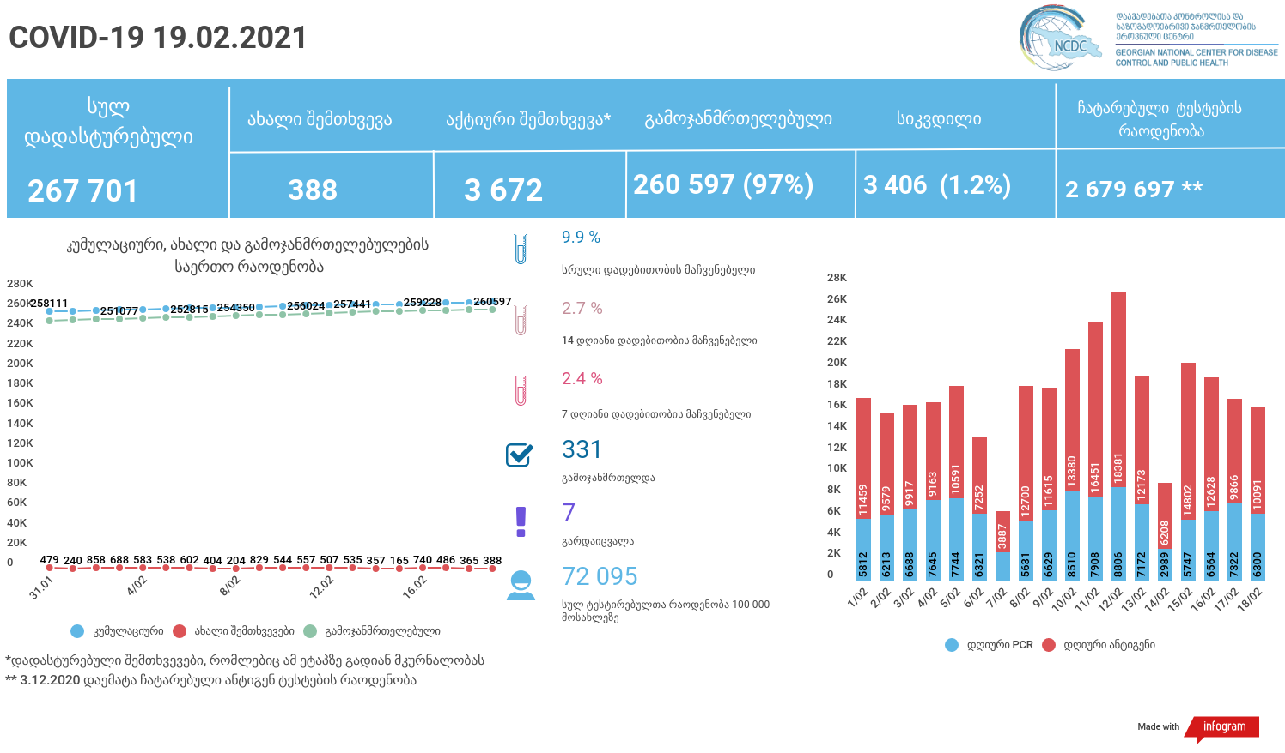

მსფლიო
- სულ 110,837,382 შემთხვევა, ახალი შემთხვევა 398 268
- სიკვდილი 2,452,582
- გამოჯანმრთელდა 85,777,631
- ვაქცინაცია - 188.35 მილიონი
ევროპა
- სულ 32,748,804 შემთხვევა
- სიკვდილი 782,282
საქართველო
- დადასტურებულია - 267 701 შემთხვევა
- ახალი დადასტურებულია - 388
- სიკვდილი- 7 სულ - 3 406
- ლეტალობის მაჩვენებელი - 1.2%
- გამოჯანმრთელდა - 331 სულ - 260 597 (97%)
- აქტიური შემთხვევა - 3 672
- სულ ჩატარებული ტესტების რაოდენობა -2 679 697 (PCR – 1 709 084 და ანტიგენი 970 613)
- დღიურად ჩატარებული ტესტების რაოდენობა : PCR – 6 300 და ანტიგენი - 10 091 სულ - 16 391
- სრული დადებითობის მაჩვენებელი - 9.9%
- 14 დღიანი დადებითობის მაჩვენებელი - 2.7 %
- 7 დღიანი დადებითობის მაჩვენებელი - 2.4 %
- PCR ტესტი 100 000 მოსახლეზე - 45 981
- ანტიგენ ტესტი 100 000 მოსახლეზე - 26 114
- სულ ტესტი 100 000 მოსახლეზე - 72 095

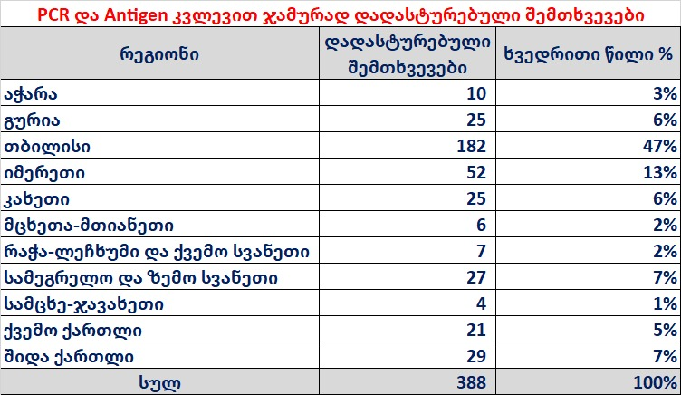

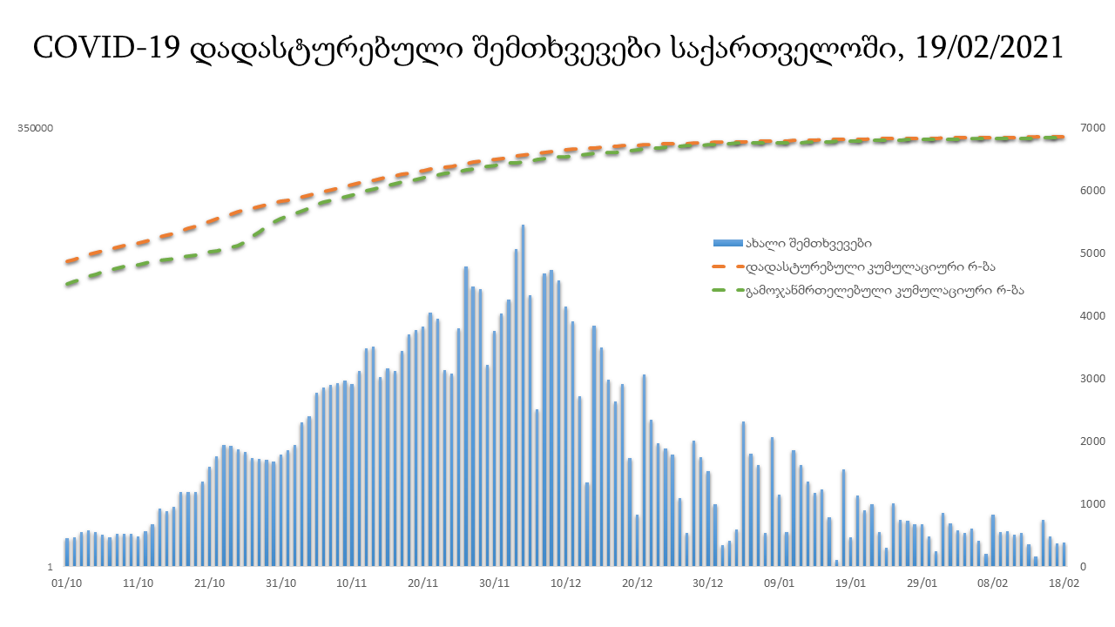

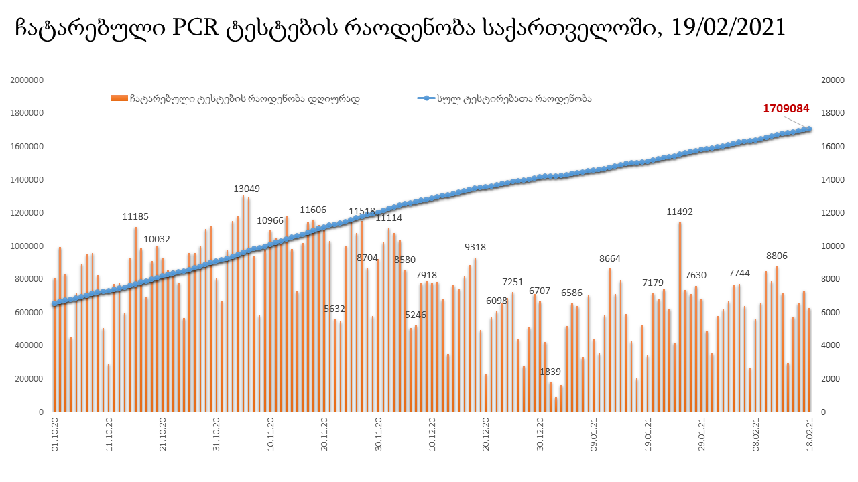

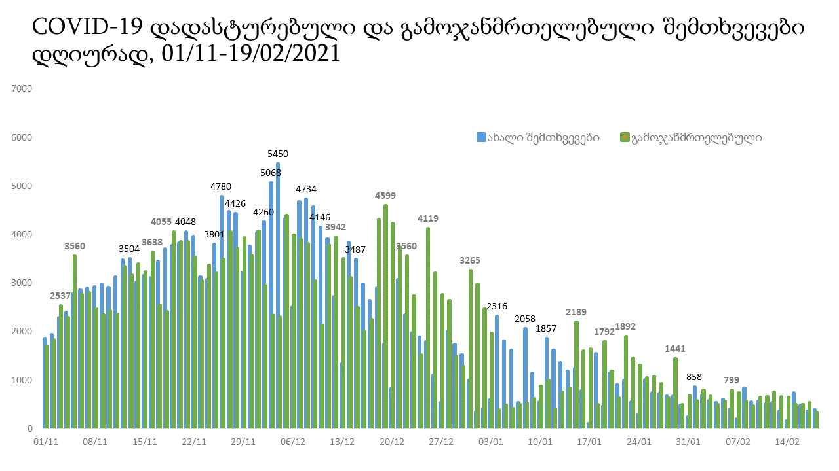

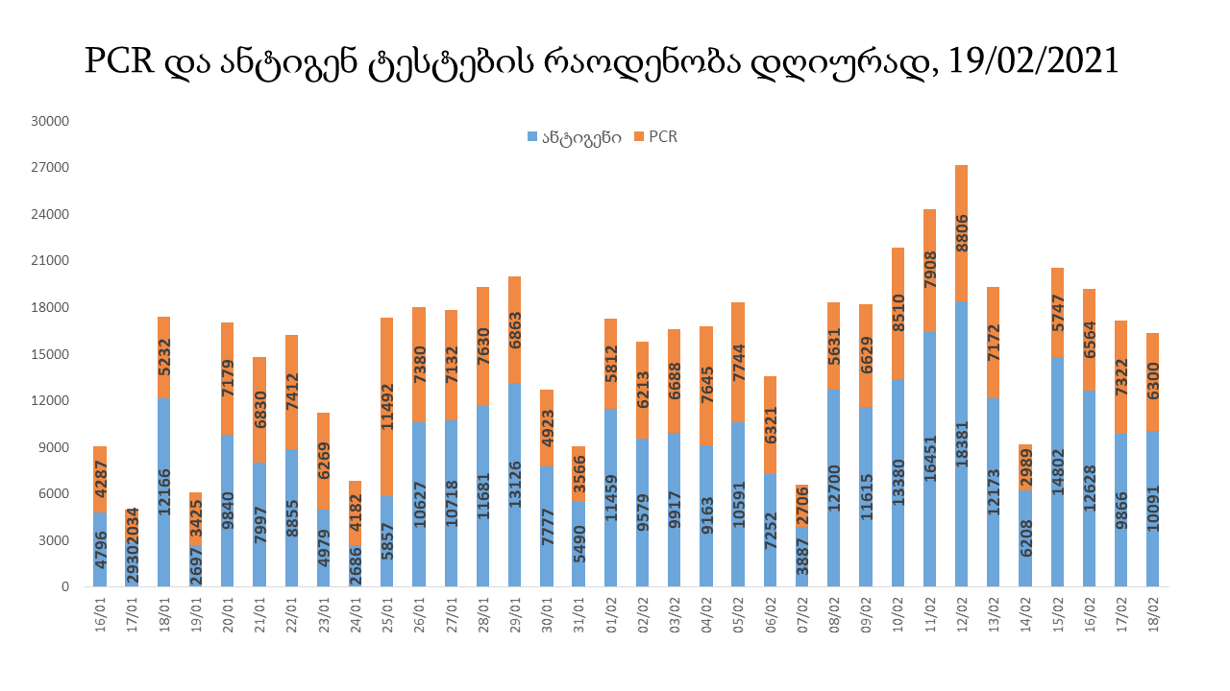

19 თებერვლის (09:00) მონაცემებით, სულ ჯამში დაფიქსირებულია 110,837,382 შემთხვევა (398 268 ახალი შემთხვევა), მსოფლიო მასშტაბით 217 ქვეყანაში, აქედან: გამოჯანმრთელდა 85,777,631 დაფიქსირდა სიკვდილის 2,452,582 შემთხვევაში
საქართველოს სამეზობლო ქვეყნების, ევროპასა და მსოფლიოში ყველაზე დასენიანებული ქვეყნების მონაცემები, 18/02/2021
(წყარო:-https://www.worldometers.info/coronavirus/) პირველი 100 ქვეყანა
ქვეყანა | სულ დადასტურებული შემთხვევები | სულ სიკვდილის შემთხვევები | ლეტალობის მაჩვენებელი
აშშ | 28,523,524 | 505,309 | 1.77
ინდოეთი | 10,963,394 | 156,123 | 1.42
ბრაზილია | 10,030,626 | 243,610 | 2.43
რუსეთი | 4,125,598 | 81,926 | 1.99
დიდი ბრიტანეთი | 4,083,242 | 119,387 | 2.92
საფრანგეთი | 3,536,648 | 83,393 | 2.36
ესპანეთი | 3,121,687 | 66,704 | 2.14
იტალია | 2,765,412 | 94,887 | 3.43
თურქეთი | 2,616,600 | 27,821 | 1.06
გერმანია | 2,372,209 | 67,547 | 2.85
კოლუმბია | 2,212,525 | 58,334 | 2.64
არგენტინა | 2,046,795 | 50,857 | 2.48
მექსიკა | 2,022,662 | 178,108 | 8.81
პოლონეთი | 1,614,446 | 41,582 | 2.58
ირანი | 1,550,142 | 59,264 | 3.82
სამხრეთ აფრიკა | 1,498,766 | 48,708 | 3.25
უკრაინა | 1,287,141 | 24,852 | 1.93
პერუ | 1,261,804 | 44,489 | 3.53
ინდონეზია | 1,252,685 | 33,969 | 2.71
ჩეხეთი | 1,123,252 | 18,739 | 1.67
ნიდერლანდები | 1,042,674 | 15,089 | 1.45
კანადა | 837,497 | 21,498 | 2.57
პორტუგალია | 792,829 | 15,754 | 1.99
ჩილე | 788,142 | 19,798 | 2.51
რუმინეთი | 771,843 | 19,659 | 2.55
ბელგია | 743,882 | 21,793 | 2.93
ისრაელი | 741,934 | 5,509 | 0.74
ერაყი | 657,453 | 13,220 | 2.01
შვედეთი | 627,022 | 12,598 | 2.01
პაკისტანი | 568,506 | 12,527 | 2.20
ფილიპინები | 555,163 | 11,673 | 2.10
შვეიცარია | 546,754 | 9,876 | 1.81
ბანგლადეში | 542,268 | 8,329 | 1.54
მაროკო | 480,056 | 8,524 | 1.78
ავსტრია | 439,841 | 8,312 | 1.89
სერბეთი | 429,048 | 4,292 | 1.00
იაპონია | 420,408 | 7,196 | 1.71
უნგრეთი | 394,023 | 14,035 | 3.56
საუდის არაბეთი | 374,029 | 6,450 | 1.72
UAE | 361,877 | 1,073 | 0.30
ჟორდანია | 356,744 | 4,512 | 1.26
ლიბანი | 348,810 | 4,206 | 1.21
პანამა | 334,463 | 5,694 | 1.70
სლოვაკეთი | 285,419 | 6,271 | 2.20
მალაიზია | 274,875 | 1,030 | 0.37
ბელორუსია | 273,659 | 1,885 | 0.69
ნეპალი | 273,166 | 2,058 | 0.75
ეკვადორი | 269,860 | 15,444 | 5.72
საქართველო | 267,313 | 3,399 | 1.27
ბოლივია | 239,524 | 11,353 | 4.74
ხორვატია | 238,866 | 5,399 | 2.26
ბულგარეთი | 234,428 | 9,786 | 4.17
დომინიკის რესპუბლიკა | 232,780 | 3,007 | 1.29
აზერბაიჯანი | 232,636 | 3,190 | 1.37
ტუნისი | 226,015 | 7,684 | 3.40
ირლანდია | 212,647 | 4,082 | 1.92
დანია | 206,065 | 2,319 | 1.13
ყაზახეთი | 204,924 | 2,540 | 1.24
კოსტა - რიკა | 201,241 | 2,756 | 1.37
ლიტვა | 192,193 | 3,129 | 1.63
სლოვენია | 182,484 | 3,755 | 2.06
ქუვეითი | 181,484 | 1,027 | 0.57
ეგვიპტე | 176,333 | 10,201 | 5.79
საბერძნეთი | 176,059 | 6,221 | 3.53
მოლდოვა | 174,155 | 3,717 | 2.13
პალესტინა | 171,154 | 1,956 | 1.14
სომხეთი | 169,820 | 3,156 | 1.86
გვატემალა | 169,610 | 6,186 | 3.65
ჰონდურასი | 163,305 | 3,965 | 2.43
კატარი | 159,053 | 256 | 0.16
ნიგერია | 150,246 | 1,803 | 1.20
ეთიოპია | 150,179 | 2,249 | 1.50
პარაგვაი | 148,622 | 3,008 | 2.02
მიანმარის | 141,709 | 3,191 | 2.25
ომანი | 138,494 | 1,549 | 1.12
ვენესუელა | 134,781 | 1,303 | 0.97
ლიბია | 128,740 | 2,061 | 1.60
ბოსნია და ჰერცოგოვინა | 127,135 | 4,962 | 3.90
ბაჰრეინი | 115,705 | 414 | 0.36
ალჟირი | 111,418 | 2,950 | 2.65
კენია | 103,615 | 1,807 | 1.74
ჩრდილოეთ მაკედონია | 98,174 | 3,018 | 3.07
ალბანეთი | 96,838 | 1,617 | 1.67
ჩინეთი | 89,816 | 4,636 | 5.16
კორეა | 86,128 | 1,550 | 1.80
ყირგიზეთი | 85,689 | 1,447 | 1.69
უზბეკეთი | 79,548 | 622 | 0.78
ლატვია | 79,351 | 1,521 | 1.92
განა | 78,689 | 568 | 0.72
შრი ლანკა | 78,420 | 430 | 0.55
ზამბია | 72,467 | 991 | 1.37
მონტენეგრო | 70,658 | 926 | 1.31
ნორვეგია | 67,824 | 607 | 0.89
სინგაპური | 59,832 | 29 | 0.05
სალვადორი | 58,546 | 1,776 | 3.03
ავღანეთი | 55,575 | 2,430 | 4.37
ესტონეთი | 55,295 | 514 | 0.93
ლუქსემბურგი | 53,562 | 619 | 1.16
მოზამბიკი | 53,527 | 571 | 1.07
ფინეთი | 52,209 | 725 | 1.39

ევროპა

ქვეყანა | სულ დადასტურებული შემთხვევები | სულ სიკვდილის შემთხვევები | ლეტალობის მაჩვენებელი
რუსეთი | 4,125,598 | 81,926 | 1.99
დიდი ბრიტანეთი | 4,083,242 | 119,387 | 2.92
საფრანგეთი | 3,536,648 | 83,393 | 2.36
ესპანეთი | 3,121,687 | 66,704 | 2.14
იტალია | 2,765,412 | 94,887 | 3.43
გერმანია | 2,372,209 | 67,547 | 2.85
პოლონეთი | 1,614,446 | 41,582 | 2.58
უკრაინა | 1,287,141 | 24,852 | 1.93
ჩეხეთი | 1,123,252 | 18,739 | 1.67
ნიდერლანდები | 1,042,674 | 15,089 | 1.45
პორტუგალია | 792,829 | 15,754 | 1.99
რუმინეთი | 771,843 | 19,659 | 2.55
ბელგია | 743,882 | 21,793 | 2.93
შვედეთი | 627,022 | 12,598 | 2.01
შვეიცარია | 546,754 | 9,876 | 1.81
ავსტრია | 439,841 | 8,312 | 1.89
სერბეთი | 429,048 | 4,292 | 1.00
უნგრეთი | 394,023 | 14,035 | 3.56
სლოვაკეთი | 285,419 | 6,271 | 2.20
ბელორუსია | 273,659 | 1,885 | 0.69
ხორვატია | 238,866 | 5,399 | 2.26
ბულგარეთი | 234,428 | 9,786 | 4.17
ირლანდია | 212,647 | 4,082 | 1.92
დანია | 206,065 | 2,319 | 1.13
ლიტვა | 192,193 | 3,129 | 1.63
სლოვენია | 182,484 | 3,755 | 2.06
საბერძნეთი | 176,059 | 6,221 | 3.53
მოლდოვა | 174,155 | 3,717 | 2.13
ბოსნია და ჰერცოგოვინა | 127,135 | 4,962 | 3.90
ჩრდილოეთ მაკედონია | 98,174 | 3,018 | 3.07
ალბანეთი | 96,838 | 1,617 | 1.67
ლატვია | 79,351 | 1,521 | 1.92
მონტენეგრო | 70,658 | 926 | 1.31
ნორვეგია | 67,824 | 607 | 0.89
ესტონეთი | 55,295 | 514 | 0.93
ლუქსემბურგი | 53,562 | 619 | 1.16
ფინეთი | 52,209 | 725 | 1.39
მალტა | 20,409 | 301 | 1.47
ანდორა | 10,610 | 107 | 1.01
ისლანდია | 6,044 | 29 | 0.48
გიბრალტარი | 4,227 | 88 | 2.08
არხის კუნძულები | 4,016 | 85 | 2.12
სან მარინო | 3,420 | 72 | 2.11
ლიხტენშტეინი | 2,542 | 54 | 2.12
მონაკო | 1,835 | 22 | 1.20
ფაეროსის კუნძულები | 658 | 1 | 0.15
კუნძული მანი | 444 | 25 | 5.63
Ქალაქი ვატიკანი | 27 |  | 0.00

